Gitane Werdmuller – Theater De Vaillant

Extra beroepsproduct

Achtergrondverhaal Elif Söylemez

Hoe draagt jouw creatie bij aan ambitie, strategische doelen, positionering van de organisatie?

Welke comm- effectdoelstelling draagt jouw creatie aan bij en hoe onderbouw je dit zo?
In hoeverre sluit jouw creatie aan bij de behoefte van de doelgroep en waar blijkt dit uit?
Hoe heb je je creatie gepretest onder de doelgroep? Hoe heb je deze pretest doorgevoerd in je uiteindelijke creatie?

Kaat concept zien
Hoe kwam de keus voor deze vorm tot stand? Welke alternatieven heb je overwogen?
Wat zijn de voor- en nadelen van de verschillende vormen?
Welke keuzes heb je gemaakt binnen dit beroepsproduct? Hoezo v?
Aan welke criteria moet het voldoen>
Resultaten> In hoeverre heeft je creatie de gewenste resultaten opgeleverd?

Hoe draagt jouw creatie bij aan ambitie, strategische doelen, positionering van de organisatie?
De doelen van de organisatie zijn: Het bevorderen van culturele participatie van bewoners in Staddeel Centrum. In de Schilderswijk en Transvaal wonen veel mensen bij wie cultuur en theater niet vanzelfsprekend is. Hoe doet De Vaillant dit momenteel al? Vooral door mensen en de makers van de buurt zichzelf te laten ontwikkelen, het bevorderen van de ontwikkeling en prestatie van lokaal talent. Van de basisschool tot een hoger podium (Theater De Vaillant, 2025).
De Vaillant positioneert zich op de markt door samen te werken met verschillende ondernemers, bewonersverenigingen, met welzijnsinstellingen en culturele partners (Theater De Vaillant, 2025). (moet hier misschien nog iets bij?)
Deze creatie draagt bij aan het bevorderen van talent ontwikkeling omdat het gaat om een nieuwe maker die sinds kort is begonnen met het ontwikkelen van een productie bij De Vaillant. Het artikel zal op de website worden gepubliceerd en dan gedeeld worden met het publiek. Zo wordt het ook ingezet als promotie voor haar productie/voorstelling die binnenkort te zien is in De Vaillant.

Welke comm- effectdoelstelling draagt jouw creatie aan bij en hoe onderbouw je dit zo?( Wat kunnen we hier voor verzinnen? Het moet weer een zoiets zijn als tegen eind januari heeft 10% het achtergrondverhaal gelezen..) maar dan specifieker).
In hoeverre sluit jouw creatie aan bij de behoefte van de doelgroep en waar blijkt dit uit? De creatie/ portretterend interview bevat een gedeeltelijk stuk over de vader van de maker die een verhalenbundel heeft geschreven in het Turks. Hier komen onderwerpen naar voren zoals feminisme en betreft maatschappelijke thema’s zoals de eerste en tweede generatie migranten. Dit zijn allemaal onderwerpen die wellicht toepasselijk zijn voor bewoners uit de buurt en daarbij ook goed aansluiten bij deze groep. De Schilderswijk en Transvaal zijn wijken waar veel migranten wonen of dit nu recentelijk is of al een langere periode. Dit thema is dus ook een thema wat goed past bij de achtergrond van de bewoners. Het theater onderscheid zich daarin ook van de andere theaters omdat De Vaillant het programma hier volledig op inricht en aanpast. Waar andere theaters zich meer richten de stad Den Haag / het centrum van Den Haag.
Hoe heb je je creatie gepretest onder de doelgroep? Hoe heb je deze pretest doorgevoerd in je uiteindelijke creatie?
De creatie is getest door feedback te vragen aan Hoofd Marketing en door de auteur zelf. Eerst zijn er vragen opgesteld, deze heb ik doorgenomen met Hoofd Marketing. Hier kreeg ik feedback om vragen toe te voegen over wat de maker gaat presenteren tijdens Internationale Vrouwendag wat goed aansluit bij het concept. Het interview is na uitvoering teruggestuurd naar de maker om eventuele aanpassingen door te voeren. Dit zorgt ervoor dat de informatie betrouwbaar genoeg is om online te publiceren.
Uiteindelijk zal het op de website worden geplaatst om zo de doelgroep te bereiken. Via de statistieken kan je zien hoeveel keer het artikel is bekeken. Helaas valt deze periode buiten de duur van mijn stage dus is het niet mogelijk om de statistieken te bekijken.
Hoe kwam de keus voor deze vorm tot stand? Welke alternatieven heb je overwogen?
Ik heb gekozen voor de vorm van een portretterend interview omdat het beter aansluit bij het theater en wat het wil uitstralen naar de doelgroep. Namelijk een persoonlijk verhaal wat het publiek pakt en kennis laat maken met de maker en het gezicht achter de productie. De verhalenbundel die een grote rol speelt in het artikel met Elif heeft een persoonlijk en sensitief onderwerp. Om een goed beeld te schetsen van de maker en het verhaal wat zij met zich meedraagt is een portretterend interview de juiste keuze. Dit zorgt voor diepte en duikt in het leven van de maker.
Wat zijn de voor- en nadelen van de verschillende vormen? – ( hier moet ik nog nadenken over een andere vorm die ik heb overwogen. Als we niet een achtergrondverhaal zouden doen, wat zou je dan bruikbaar zijn volgens jou voor De Vaillant? Dan kan ik hier wat meer over vertellen na de feedback.
Het was de bedoeling dat het interview in eerste instantie face to face zou zijn maar i.v.m. de weersomstandigheden is de keuze gemaakt om het via teams te doen. Het nadeel hiervan is echter dat het invloed heeft op het eindresultaat. De sfeer kan je beter proeven wanneer je een persoonlijke dialoog voert met iemand. Dit kan je ook beter omschrijven. Denk bijvoorbeeld aan iemand zijn huis, de omgeving, de achtergrondgeluiden en inrichting van de plek. Dit geeft het interview vorm. Omdat het nu via teams is afgenomen ligt het ingewikkelder om de sfeer te bepalen. Je kan vooral uitgaan van de informatie die wordt gedeeld en wellicht de intonatie bij sommige onderwerpen, maar ook dit is moeilijk (Rijksuniversiteit Groningen, z.d.).
Het voordeel is dat het minder tijd kost en je kan typen en luisteren tegelijk. Het nadeel van een online interview is dat je niet kan noteren en observeren wat er in de omgeving gebeurt en zoals boven gezegd wat het verhaal een bepaalde vorm geeft.
Welke keuzes heb je gemaakt binnen dit beroepsproduct? Hoezo
Je zorgt ervoor dat een interview goed gestructureerd is. Ik heb gekozen voor open vragen zodat ik ook meer kan doorvragen indien dat nodig is. Alternatieven heb ik niet echt overwogen, omdat in het begin al duidelijk werd dat dit concept een goed idee was om op de website te plaatsen omdat er nog niet zo’n concept is gemaakt. Er zijn verschillende vormen om een artikel te schrijven, ik heb gekozen voor een persoonlijke vorm waar de maker echt in het middelpunt staat. Dit zorgt ervoor dat het een persoonlijke touch geeft en de lezer nieuwsgierig wordt gemaakt naar zowel de maker als de achtergrond van de Verhalenbunder voor de productie: De Schatten van Reso. Het is een ander concept dan wat er normaal wordt gebruikt binnen het bedrijf, namelijk de sociale media en de nieuwsbrieven. Om te kijken of het goed werkt voor deze doelgroep is het goed om te proberen dit te plaatsen op de website.
Aan welke criteria moet het voldoen? Het moest voldoen aan makkelijk leesbaar b1 Nederlands, omdat niet iedereen in de wijk alle woorden in het Nederlands begrijpt. Zowel mondeling als geschift. Verder is er besproken dat er beeldmateriaal wordt verzameld voor het interview en dit ook wordt ingezet in het interview. Het interview moet worden opgenomen om te zorgen dat fragmenten teruggeluisterd kunnen worden, dit moet van tevoren worden vermeld bij het afnemen van het interview.
Resultaten> In hoeverre heeft je creatie de gewenste resultaten opgeleverd?
De resultaten zijn nog momenteel nog niet zichtbaar, omdat het artikel nog geplaatst moet worden op de website. Ik heb vanaf het begin gezorgd dat de belanghebbende zijn meegenomen in het gehele proces. Vanaf het begin heb ik samen met Hoofd Marketing gebrainstormd over welke maker interessant zou zijn en wat past bij het aankomende programma. Met de maker heb ik zowel e-mail contact onderhouden als via whatsapp om het interview te laten redigeren en aanpassingen te maken waar nodig is. Dit heeft ervoor gezorgd dat de communicatie snel, duidelijk en prettig verliep van beide kanten.

( Vraag aan jou of we dit misschien deze week kunnen doen zodat ik hier wat meer over kan vertellen. – over het bereik etc..)
Bron
Achtergrondverhaal - een schrijfhandleiding

Verhalen gevormd door het leven
Beginnend maker en verhalenverteller Elif Söylemez geeft ons al kijkje in haar leven. We volgen de bijzondere rode draad die zowel haar werk als persoonlijkheid vormt tot de dag van vandaag.
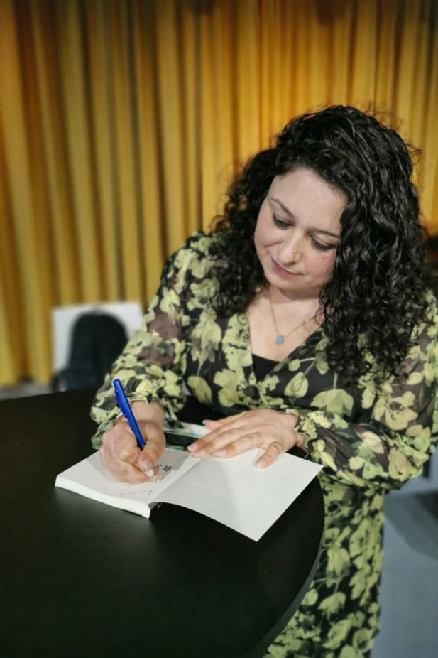
Op een typische winterdag waar de hele wereld wit kleurt is het overal in Nederland code oranje. Daarom verzamelen wij veilig en warm achter onze laptop om kennis te maken. Elif, 44 jaar is opgegroeid in hartje Den Haag. Haar ouders komen uit Oost-Turkije en hebben elkaar in Den Haag gevonden. Twee gastarbeiders en keihard werkende mensen. “Ik kom uit een liefdevol gezin en ik kan veel delen met mijn broer en moeder. Mijn vader (Muzaffer Söylemez) was echt als een vriend en mentor voor mij. Niet alleen was hij een hardwerkende man vol humor, maar ook een verhalenverteller met een enorm hart. Hij begreep obstakels goed, bood een luisterend oor maar adviseerde je ook hoe je de dingen in het leven zelf oploste.”
Verhalen die tot leven komen
Elif, jurist en maker bij Theater De Vaillant, draagt een bijzonder verhaal met zich mee. De verhalen bundel van Muzaffer Söylemez, De Schatten van Reşo on Stage, kwam uit de jaren negentig en is oorspronkelijk in het Turks geschreven, maar zij heeft de bundel mede vertaald naar Nederlands. Het geeft een kijk in het leven van de eerste en tweede generatie migranten in Nederland. Deze verhalen zijn een combinatie van historische scherpte met humor en inzichtelijke maatschappelijke thema’s.
De vader van Elif was van vele markten thuis. Zo was hij lasser, verbouwde meerdere huizen, zong graag en was erg literair getalenteerd. Samen met haar vader ging Elif regelmatig naar literaire evenementen, zoals Winternachten “Dan zei hij tegen mij straks sta ik hier, gek zou dat zijn.” Maar in 2019 overleed haar vader plotseling aan een hersenbloeding. De impact die dit had op het gezin was groot, maar de wil om de verhalenbundel voort te zetten ter ere van haar vader groeide hierdoor. “Naast mijn werk als juriste ben ik bezig met poëzie en draag ik literaire teksten voor. Hier komt ook mijn liefde voor het theater vandaan. Maar ik wist zeker dat ik mijn vaders verhalen wou laten voortleven.”
Elif begon haar reis door de verhalenbundel, De Schatten van Reşo, voor te dragen op voorleesavonden. Op een gegeven moment kwamen er steeds meer mensen naar haar toe met de vraag: Heb je zelf nooit overwogen om op het podium te staan? Voordat zij het wist kwam Theater De Vaillant op haar pad. Onder begeleiding van regisseur en dramaturg Arjen Barel is er nu een theaterproductie in gang gezet.
“Ik leer nu hoe ik van verhalen een voorstelling maak, maar ook hoe je een productie opzet en wat je nodig hebt hiervoor. Het is een heel opleidingstraject waar ik zowel veel leer als kan laten zien wat ik in mijn macht heb”.
Vrouwen aan het roer
Elif zette zich altijd al in voor gelijke rechten voor vrouwen. “Mijn scriptie ging destijds over het gelijkenisbeginsel . Zo draagt zij ook graag haar steentje bij als buddy en coach. “Ik vind dat vrouwen elkaar moeten helpen, sinds kort help ik een Turks meisje op afstand, zowel in haar ontwikkeling als op financieel vlak om te groeien. Het is mooi want ik zie stukjes van mezelf terug. Tegelijkertijd leer ik hier zelf erg veel van en kan ik op een positieve manier iets bijbrengen.”
Vrouwenrechten vond de vader van Elif ook een heel belangrijk aspect binnen de maatschappij. “Ik ben erg trots dat ik een vader had die achter vrouwen stond.” Het stuk zelfontplooiing en zelfstandigheid heeft Elif dan ook vanaf jongs af aan meegekregen van haar vader. Dit is terug te lezen in de verhalenbundel en loopt door haar familielijn.
“Ieder jaar werd Internationale Vrouwendag bij ons gevierd. Mijn vader kwam op deze dag altijd thuis met een bos rozen voor mij en mijn moeder,
Tijdens Internationale Vrouwendag organiseert De Vaillant een festival waar Elif een stukje Storytelling zal uitvoeren, vanuit de verhalen van haar vader, met deels haar eigen stem hierin verwerkt. Wat dit precies inhoudt blijft nog even een verassing.
Toekomstige dromen
Momenteel is Elif veel zelf aan het schrijven. Ze omschrijft dit als een creatief proces omdat het heel anders is dan wanneer je stukken als jurist schrijft. De focus ligt nu vooral op het maken van theater acts. Ideeën bedenken was nooit een probleem voor haar, maar creaties concreet op papier brengen was nog een uitdaging. “Mijn vader gaf mij hierin tips en adviezen. Nu blok ik uren om gefocust te schrijven en sluit ik mij af, iets wat hij ook altijd deed.” Een plek waar Elif helemaal tot rust komt en die dient als inspiratie voor het schrijven is het water. In de zomer vindt zij deze rust in Scheveningen of het Zuiderpark, maar haar magische plekje blijft in de tuin van haar ouderlijke huis.
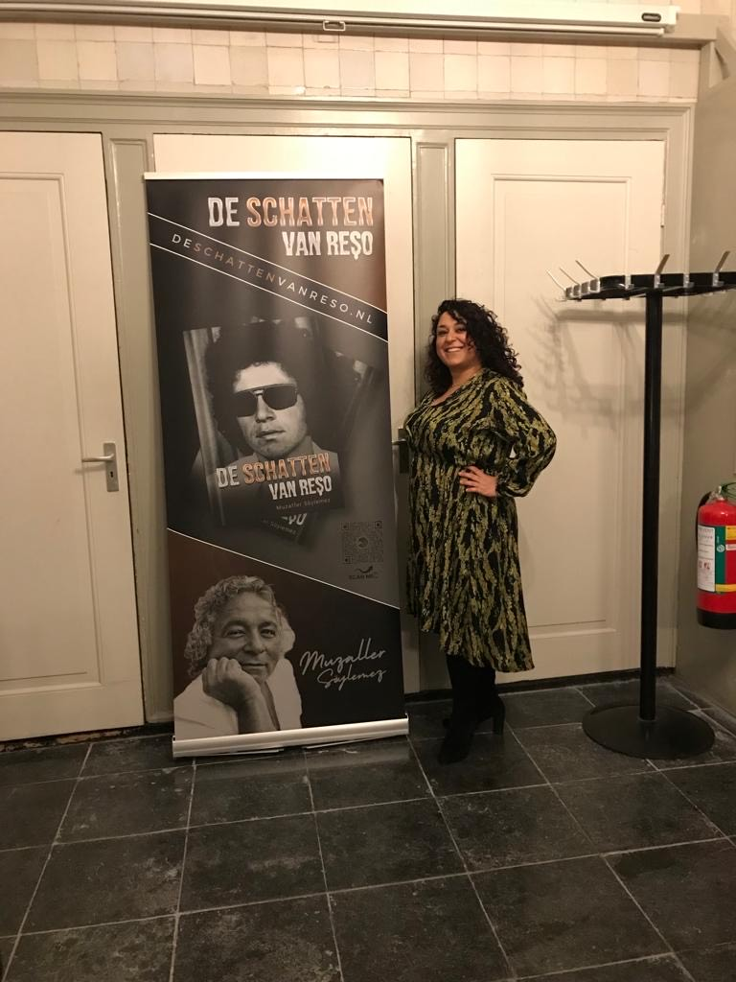
In het vroege stadium van haar carrière las zij een stuk voor uit de bundel op een pitchdag. “Ik hoorde mensen lachen op verschillende momenten, dat vond ik zo bijzonder, dan is mijn missie volbracht.” Voor iedereen die zijn of haar droom achterna wil gaan heeft Elif een tip. “Je hebt niet altijd dat papiertje nodig om je droom waar te maken. Dit heb ik zelf ook niet voor het maken van theaterstukken. Zolang je talent hebt, een samenwerkingspartner?) die je ondersteunt kan je veel bereiken.” Een tweede oplage van haar verhalenbundel uitbrengen waar mensen van kunnen genieten is een droom van Elif.
Op 8 maart 2026 viert De Vaillant Internationale Vrouwendag samen met jullie. Houd onze socials en de website goed in de gaten voor het aankomende programma en meer info!

